CESO竞赛线上报名系统
教师手册
为了确保“燕园元培杯”2024-2025学年全国中学生地球科学奥林匹克竞赛（CESO）的顺利进行，请所有参赛中学的教师仔细阅读“CESO竞赛线上报名系统-教师手册”并严格遵守。
报名系统网址：https://ceso.deep-time.org（建议使用Edge、Chrome浏览器）。
- 报名流程
2025年1月1日起，报名系统正式开放。报名分三步：
（1）教师注册：请按照预赛第一轮通知的要求注册，通道开放至2025年1月15日，逾期不予受理。
（2）考生信息填报：通道开放时间请见预赛第二轮通知。
（3）考生准考证打印：通道开放时间请见预赛第三轮通知。
二、教师注册
（1）填报信息：学校授权函、所在赛区、所在学校（名称与学校印章一致）、真实姓名、手机号码、邮箱、身份证信息、预计报名人数等。其中“学校授权函”可在注册页面下载模版，填写相关信息，并教师签字、学校盖章后，以PDF文件格式进行提交。
（2）教师注册报名后，将由赛区管理员进行审核。审核结果将优先以邮件的形式进行传达，请各位教师密切关注注册邮箱的动态。
（3）审核被驳回的教师，系统将立即以邮件的形式告知驳回理由，2025年1月17日之前，可按要求调整注册内容后重新发起注册申请。
为保证注册审核工作的顺利进行，请参赛中学尽早注册报名。
- 考生信息填报
待预赛第二轮通知发布后，通过赛区审核的中学教师登录系统，根据系统界面显示的考生名额，上报考生信息。
系统支持考生信息的逐一录入，也提供了根据Excel文件批量录入的功能。批量录入时，请严格按照系统提供的Excel模板文件进行信息填写。考生信息在确认提交之前，允许在线编辑或重新上传Excel文件进行覆盖更新。
表3.1 考生信息录入模板
姓名 | 性别 | 证件类型 | 证件号码 |  | 手机号
某某（必填） | 男/女  （必填） | 身份证/港澳往来/台湾往来/护照/其他（必填） | 18位身份证号/9位港澳居民来往内地通行证号码/8位台湾居民来往内地通行证号码/护照号码/其他 （必填） |  | 11位手机号  （非必填）
指导教师一 | 指导教师二 | 指导教师三 | 教师手机 | 家长姓名 | 家长手机
某某（必填） | 非必填 | 非必填 | 11位手机号  （必填） | 非必填 | 非必填
其中，证件类型与对应的证件号码规范详见附件1。当出现无法使用居民身份证、港澳居民来往内地通行证、台湾居民来往内地通行证或护照进行注册时，证件类别选择“其他”，证件号码请填写相关说明，供赛区管理员审核参考。
考生信息一旦确认提交，将不能再修改，请教师一定确认考生信息的准确性。考生信息提交通道预计于2025年3月5日关闭（以预赛第二轮通知为准），届时所有未提交的考生信息将作废。已确认提交的考生信息，进入考生信息审核阶段。
- 考生信息审核确认
预计于2025年3月6日起，赛区管理员将陆续完成考生信息审核工作。考生信息审核通过，系统将为每位考生绑定准考证号。教师可在报名系统中以Excel表格的形式下载考生信息，进行准考证信息的分发。CESO竞赛报名系统的考生登录凭证为考生准考证号与证件号，为避免不必要的信息泄露，请各位教师在分发或公示考生信息时，避免考生准考证号的非必要暴露。
- 准考证打印
预计于2025年3月13日，本届CESO竞赛的所有考场信息将录入完成，由赛区管理员完成考场分配工作。已分配考场的考生即可自行登录报名系统，进行准考证打印。教师有责任与义务监督考生，规范上传人像照片，保障竞赛后续工作的有序开展。
- 关键操作
- 教师注册
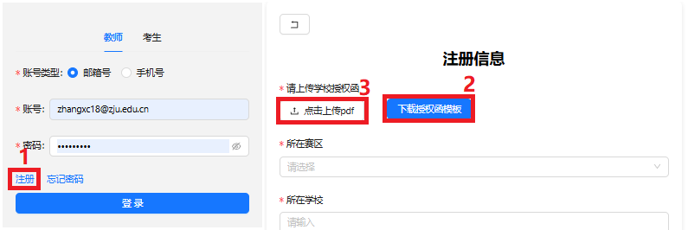

- 考生信息录入
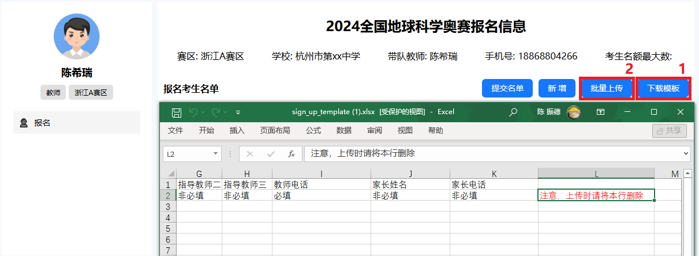
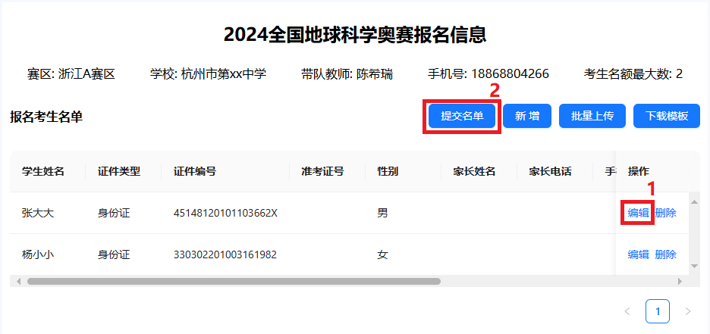
系统支持“批量上传”Excel表格进行批量更新，也支持单挑记录的页面更新。在“提交名单”之前务必仔细检查、核对，确认提交后考生信息将不可增减。

附件1
身份信息填写说明
护照：
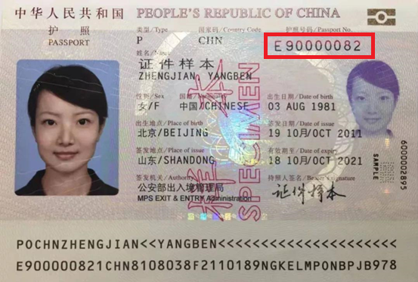
2017年4月以前签发的电子普通护照号码由“E”+8位阿拉伯数字组成。正如你所能预见的，当签发到第100,000,000本电子护照时，2017年4月5日起新的电子普通护照号码生成规则变为：第一位仍是前缀字母“E”，第二位改为顺序使用英文字母（“I”、“O”除外），第三位起7位阿拉伯数字，护照号码总位数仍为9位。
港澳居民来往内地通行证：
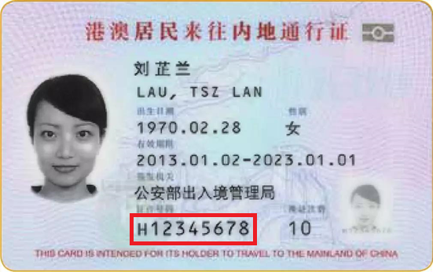
首次申请地在香港的，港澳居民来往内地通行证号码的生成规则是，“H”+8位阿拉伯数字；首次申请地在澳门的，港澳居民来往内地通行证号码的生成规则是，“M”+8位阿拉伯数字。
台湾居民来往大陆通行证：
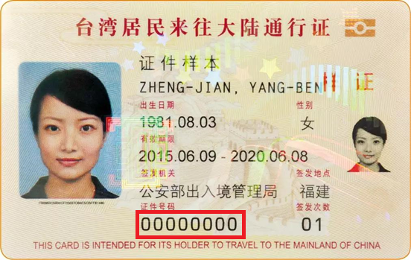
台湾居民来往大陆通行证号码由8位阿拉伯数字组成。
信息来源：国家移民管理局《出入境证件简明手册》（https://www.nia.gov.cn/）

附件2
赛区联系方式
赛区 | 联系邮箱
北京 | kepuhuodong2021@163.com
天津 | ding457708114@126.com
河北 | dkashb2023@126.com
山西 | 303392206@qq.com
内蒙古 | ceso_info@126.com
辽宁 | 174032340@qq.com
吉林 | changll@jlu.edu.cn
黑龙江 | changll@jlu.edu.cn
上海 | zhangxinbtj@tongji.edu.cn
江苏 | dkjsjiangsu@163.com
浙江 | ceso_zj@163.com
安徽 | 3592018527@qq.com
福建 | wangxiao22080@126.com
江西 | Ltkong@ecut.edu.cn
山东 | dqkxjs@upc.edu.cn
河南 | hnsqdqkxjs@126.com
湖北 | zhmhcug@163.com
湖南 | dqkxjs2021@126.com
广东 | liangh9@mail.sysu.edu.cn
广西 | gxdiqiukexuejs@126.com
海南 | skylineguo@126.com
重庆 | cqsdzxh@163.com
四川 | 3458294@qq.com
贵州 | 2438316018@qq.com
云南 | taofeng@ynu.edu.cn
西藏 | taofeng@ynu.edu.cn
陕西 | 20230079@nwu.edu.cn
新疆 | 20185296@nwu.edu.cn
甘肃 | zhaixw926@lzu.edu.cn
青海 | zhaixw926@lzu.edu.cn
宁夏 | zhaixw926@lzu.edu.cn

